Drage učenice i učenici 5. razreda,

nastavit ćemo sa temom *Živa su bića građena od stanica* koja se nalazi u udžbeniku na str. 48 i 49. Obradit ćemo je u dva nastavna sata.

Kako ne bih pravili gužvu u sustavu prvih pet učenika po abecednom redu će mi riješene zadatke od prošlog tjedna poslati do srijede 25.3., a ove od danas do petka na mail: natasa.kletecki@skole.hr i [natasa.kletecki@gmail.com](mailto:natasa.kletecki@gmail.com).

Zadatke (radne listiće) riješite u wordu. Kada svi budete u virtualnoj učionici dodati ćete svoje uratke (fotografirane zadataka i listiće). Do kraja ovog tjedna poslat ću Vam još jedan zadatak.

Otvorite si na računalu mapu Priroda i spremajte listiće na slijedeći način, Priroda –P-Perić-20-3-1. (naziv predmeta-ime-prezime-datum-broj listića). Pod brojem listića mislim na broj nastavnog sata koji održavano virtualno.

**Napomena:**

*učenici koji nastavu pohađaju uz prilagodbu sadržaja (i oni koji imaju prilagodbu postupaka, a listić ime je pretežak) rješavaju samo zadatke označene* ***ŽUTOM*** *bojom.*

Vaš zadatak je slijedeći:

1. Precrtajte i prepišite u bilježnicu.
2. Riješite RADNI LISTIĆ 1
3. **Zapiši i precrtaj u bilježnicu.**

**PLAN PLOČE**

**Prisjetite se i odgovorite na pitanja.**

Kako promatramo prirodu?

Na koji ćemo način promatrati organizme koje ne možemo vidjeti golim okom?

**ŽIVA SU BIĆA GRAĐENA OD STANICA**

* **stanice** su osnovne građevne jedinice svih živih bića - vidljive su mikroskopom (svjetlosnim, elektronskim), mogu biti različitog oblika.
* **mikroskop** – je optička sprava koja povećava sliku sitnih, golim okom nevidljivih predmeta.
* prvi mikroskop otkriven u 17. stoljeću.

**Dijelovi svjetlosnog mikroskopa i njihova uloga:**

* **okular** – leća mikroskopa, nalazi se na gornjem dijelu tubusa.
* **objektivi** – leća mikroskopa, nalazi se na donjem dijelu tubusa.
* **tubus** – cijev kroz koju prolaze zrake svjetlosti.
* **veliki vijak** – diže tubus.
* **mali vijak** – izoštrava sliku.

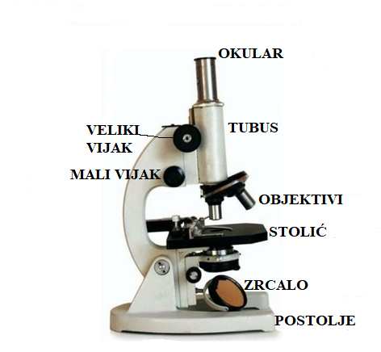

- otkriće mikroskopa omogućilo je promatranje stanica-VAŽNO - razvoj biologije i

medicine.

GRAĐA STANICE

1 – stanična membrana

2 – citoplazma

3 – jezgra

4 - kloroplast

5 - stanična stjenka

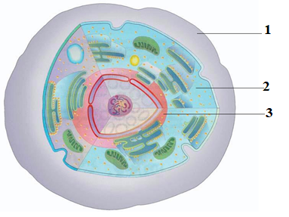

Životinjska stanica

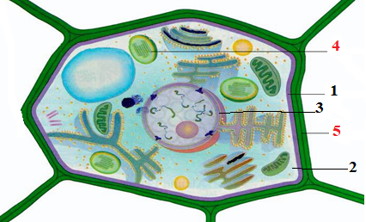

Biljna stanica

*Napomena: crvenom su bojom označeni dijelovi koje ima samo biljna stanica.*

**uloga staničnih dijelova:**

jezgra- stanično tjelešce koje upravlja radom stanice.

citoplazma – polutekuća stanična tekućina koja ispunjava unutrašljost stanice.

stanična membrana – tanka opna koja obavija citoplazmu.

stanična stjenka – opna koja obavija staničnu membranu i osigurava stanici pravilan oblik.

kloroplast – stanično tjelešce u kojem se odvija fotosinteza.

- organizmi mogu biti građeni **od jedne** (jednostanični organizmi) ili **više stanica**

(višestanični organizmi).

- jednostanični je organizam kišna alga, a višestanični čovjek.

- višestanični organizmi:

**stanice** → **tkivo** (istovrsne stanice) → **organ** (raznovrsna tkiva) → **organski sustav** (raznovrsni organi) → o**rganizam** (organski sustavi).

pr. koštana stanica - koštano tkivo- kost – sustav organa za kretanje -čovjek

1. **Odgovori na pitanja**

**LISTIĆ 3 STANICA 23.3.**

**Provjeri svoje znanje.**

1. Što je mikroskop?
2. Kako se nazivaju leće mikroskopa?
3. Što je stanica?
4. Koja je uloga jezgre?
5. Koje dijelove ima biljna stanica, a nema ih životinjska?